教育部「102年度第2次校園生活問卷調查抽測」
注意事項及操作流程
為了解校園霸凌現況，請各校協助問卷調查，以利追蹤、管制及提升輔導效能，防制校園霸凌事件，營造友善校園。以下針對「校園生活問卷調查抽測」線上填報注意事項及操作流程說明如下：

壹、注意事項
一、請抽測班級老師統一帶隊至電腦教室或其他適當場所上網填寫「校園生活問卷調查」。
二、確認學生輸入之學校代號是否正確。
三、確認學生是否確實完成問卷填寫並送出資料。
四、請各校依指定日期內協助抽測班級完成線上填寫。（10月7日至10月25日各學制均可上網填答，惟為避免網路負荷過量，儘量於各學制規劃期間填答）
（一）國小：102年10月7日至102年10月11日。
（二）國中：102年10月14日至102年10月18日。
（三）高中(職)：102年10月21日至102年10月25日。

貳、操作流程
一、輸入校園生活問卷調查網站：http://140.111.1.152/
二、輸入學校代碼(數字)後，請點選”確認”進入填寫問卷。
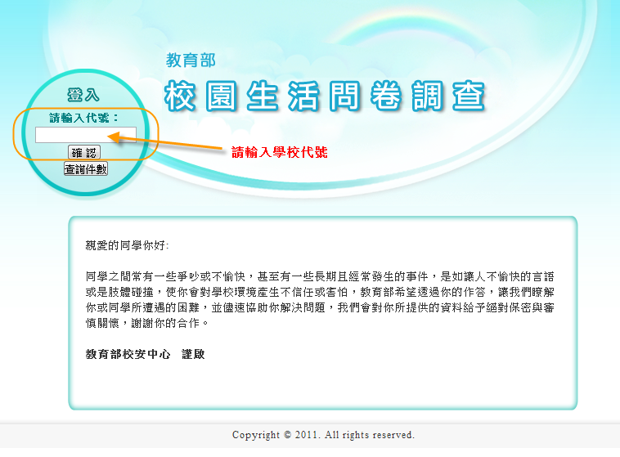

三、「校園生活問卷調查」包含兩大部分：
「一、個人基本資料」及「二、問卷填答」。
請於個人基本資料中，利用滑鼠點選適合之選項。
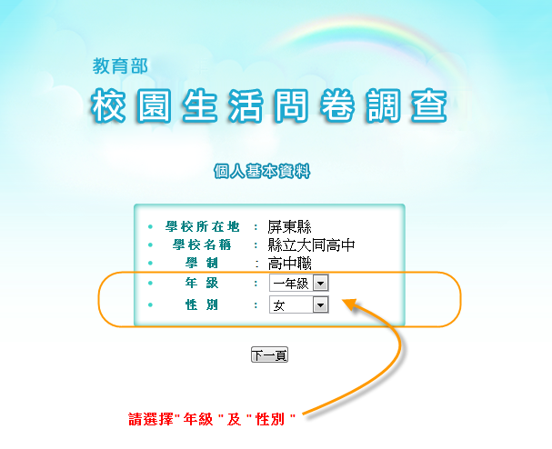

四、依序填寫完各項問題後，請點選最下方之送出按鈕，以將資料送出。
注意：資料傳輸過程可能產生延宕，請耐心等待，勿多次點選，否則將造成資料重複送出！
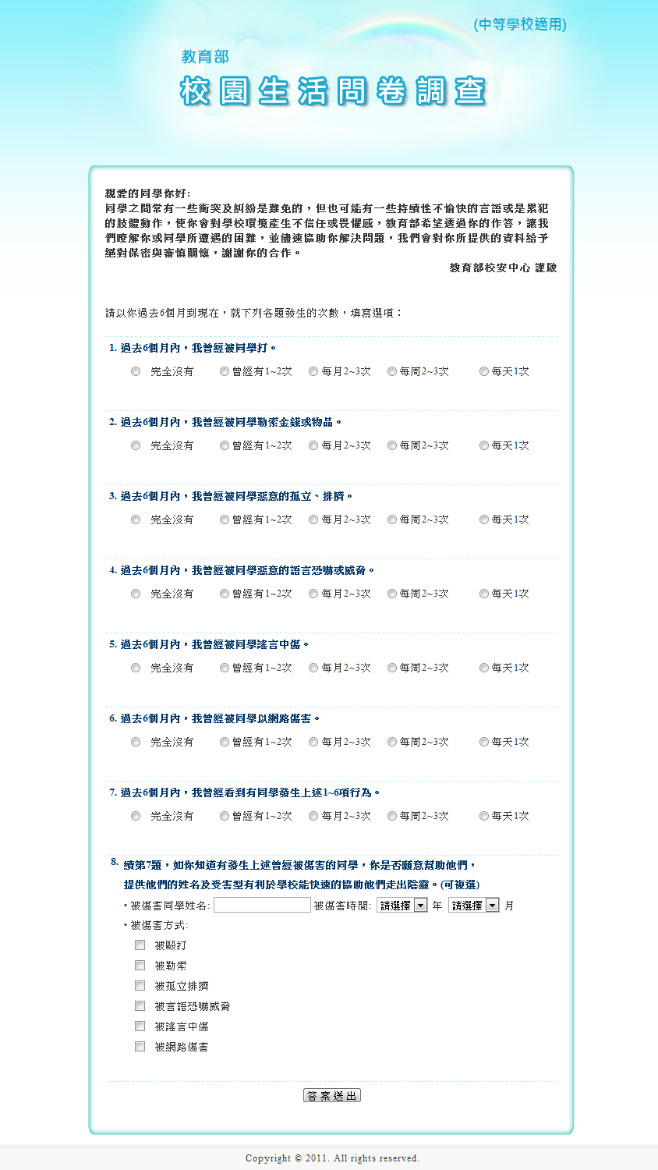

五、錯誤排除
第一題至第七題為必填選項，如有漏寫情形，系統將會跳出提醒視窗告知。
六、檢查與確認作業
帶領填寫問卷的老師，可以利用學校代號進入立即查詢目前自己學校的問卷填答狀況。
在畫面中輸入學校代碼後以及點選『查詢件數』，就可以查詢目前的已經填問卷數目的即時統計數字。
